Заявка на производство

роликов приводных

D  мм. | L  мм. | L1  мм. | L2  мм. | L3  мм. | Dзв. | № цепи | Число зубьев в Z | № вар. | d  мм. | l  мм. | B  мм. | М  мм. | Подшип-ник | Кол-во, шт.

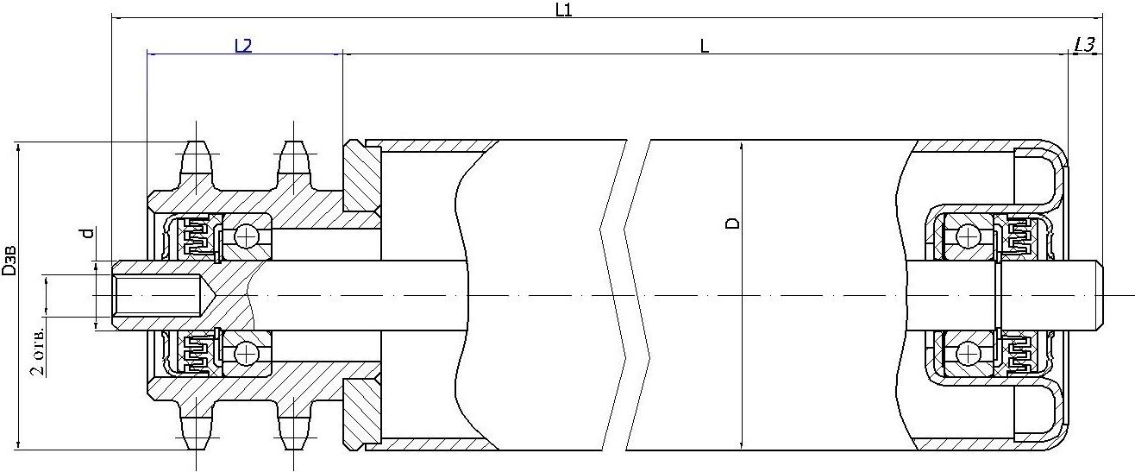

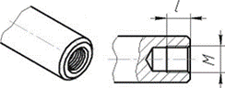
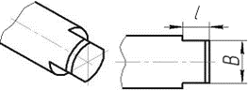
Вариант 1 Вариант 2

Заказчик
Тел.:
Дата составления
Ф.И.О., должность, подпись
М.П.

